Protocole de mesure de terrain

Principe général
A chacun des deux débits de mesure Q1 et Q2 (cf. plus haut concernant le choix et la mesure de ces débits), le but du jeu est de mesurer environ 100 hauteurs d'eau locales et >15 largeurs mouillées réparties régulièrement sur le tronçon afin d'estimer la moyenne de ces variables. La distribution granulométrique doit également être estimée à un des deux débits.
Nous proposons dans ce but de répartir > 15 transects (nombre de transect = NBT > 15) perpendiculaires à l'écoulement le long du tronçon, de mesurer la largeur mouillée de chacun de ces transects, puis de mesurer la hauteur d'eau et la granulométrie à intervalles réguliers le long de ces transects. Lors de ces opérations, la localisation des points n'a pas besoin d'être précise, puisque le but est d'estimer la valeur moyenne des mesures. Il est important en revanche que les points de mesures ne soient pas choisis par l'opérateur.

Matériel nécessaire
Le seul matériel nécessaire est une tige graduée pour mesurer les hauteurs d'eau, un décamètre (ou un distance-mètre dans les grands cours d'eau) pour mesurer la largeur mouillée. Un bateau est généralement nécessaire dans les cours d'eau profonds et/ou rapides.
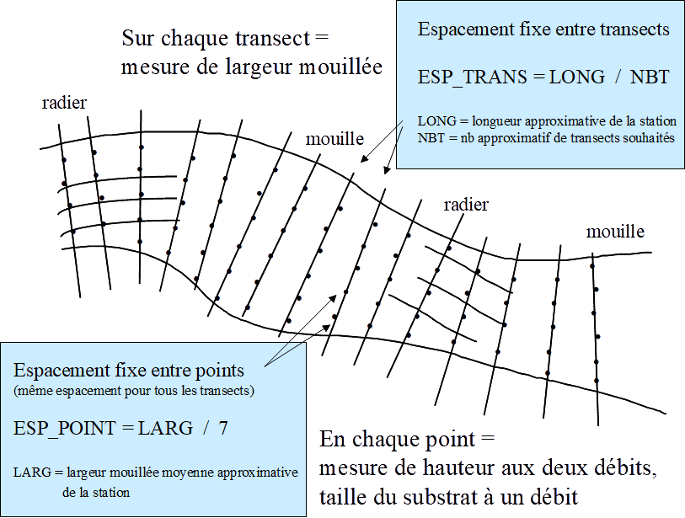

Définir un espacement constant entre les transects ESP_TRANS
Le moyen le plus 'objectif' de répartir régulièrement les transects de mesures est d'évaluer approximativement (par exemple en nombre de pas) la longueur du tronçon LONG. On définira alors un espacement constant entre transects en nombre de pas : ESP_TRANS = LONG / NBT, où NBT est le nombre de transects prévu. Les transects seront échantillonnés d'un bout à l'autre du tronçon, jusqu'à ce que l'on atteigne la limite de tronçon (il est possible qu'il n'y ait pas exactement le nombre NBT de transects prévu, ce n'est pas génant). Le nombre de transect NBT choisi gagnera à être augmenté dans les cours d'eau hétérogènes où la largeur est très variable.

Définir un espacement entre points de mesures le long des transects ESP_POINT
Le long de chaque transect sont placés des points de mesure de la hauteur d'eau, à intervalles réguliers (ESP_POINT), l'espacement étant le même pour l'ensemble des transects. Ainsi, il y aura plus de points de mesure sur les transects larges que sur les transects étroits. Nous recommandons d'estimer de façon approximative, avant toute mesure, la largeur mouillée moyenne du tronçon entier (LARG). L'espacement entre deux points de mesure le long des transects sera alors fixé pour l'ensemble du cours d'eau à ESP_POINT = LARG/7. Les points sont régulièrement espacés le long de la largeur mouillée (les parties émergées sont “sautées”). Ceci donnera environ 15*7 = 105 points de mesures de hauteurs d'eau sur l'ensemble du tronçon.

Mesure de la largeur mouillée de chaque transect
Sur chacun des transects, la largeur mouillée est mesurée perpendiculairement à l'écoulement principal, notion parfois un peu floue …Il s'agit bien de la largeur mouillée, c'est à dire de la largeur effectivement occupée par de l'eau.
- Si un bloc de 2m de large est émergent au milieu du cours d'eau, la largeur mouillée est égale à la largeur totale moins 2m. Ainsi, la largeur mouillée est estimée en retranchant la largeur “émergée” de la largeur totale du transect.
- Si le cours d'eau comporte plusieurs bras, il faut sommer les largeurs mouillées de ces bras. Les mesures le long du transect se feront le long de la largeur mouillée de l'ensemble des bras.

Mesures de hauteur d'eau le long de chaque transect
Une tige graduée est suffisante pour réaliser les mesures de hauteur d'eau. Cheminer précisément le long du transect perpendiculaire à l'écoulement n'est pas toujours facile dans les faciès courants : ce n'est pas très grave de dériver vers l'aval lors des mesures de hauteurs (cheminer en biais en s'éloignant légèrement du transect). Il est important cependant de ne pas 'choisir' les points de mesures de hauteur : on plonge la tige graduée à l'aveugle tous les ESP_POINT le long de la largeur mouillée, si la tige tombe au sommet d'un bloc, on mesurera la hauteur d'eau au-dessus du bloc. On ne cherchera donc pas à viser les interstices dans le substrat.
Le premier point de mesure de hauteur le long du premier transect est choisi “au hasard” entre le bord et ESP_POINT du bord. On arrête les mesures lorsqu'on arrive sur l'autre rive. S’il manque 20 cm pour aller jusqu’au point de mesure suivant … on pourra reporter ces 20 cm sur le transect suivant pour définir le premier point de mesure. Il est préférable d'estimer une valeur de hauteur difficilement accessible (et de le notifier) que d'omettre un point de mesure.

Mesures des tailles de substrat
La taille des particules est mesurée à un seul débit et aux mêmes points que la hauteur d'eau (en pratique, en même temps). Nous recommandons d'estimer le diamètre de l'axe secondaire (dit axe 'b') de la particule sur laquelle la tige graduée s'est posée. Note : il y a ici un changement par rapport aux premières versions du protocole.

Exemple
Sur un tronçon long de 100 m et large de 15 m, on choisira un transect tous les 7 m (environ 100/15), dont on mesurera la largeur mouillée (décamètre ou mire) ; le long de chaque transect on fera une mesure de hauteur (tige graduée) et de granulométrie (estimation visuelle) tous les 2 m (environ 15/7). Le long du premier transect, on commencera la première mesure de hauteur 'au hasard', entre 0 et 2 m Les points suivants sont faits tous les 2 m, jusqu'à ce que l'on se trouve hors de l'eau. La distance qu’il manque pour le dernier point est reportée sur le transect suivant, cela évite de choisir le premier point du transect suivant.

Précisions
Noter qu'il n'y a ni mesure de vitesse, ni besoin de tendre un câble. Noter également que ce protocole est insensible à une erreur de 5% sur les mesures de hauteurs et largeurs. L'opération dans son ensemble devrait durer, pour chaque débit de mesure, au maximum 2 h à 2 personnes dans un cours d’eau traversable à pied (un peu plus en bateau). Pour chaque débit, les mesures sont notées dans un fichier, au mieux dans la feuille 'données-terrain' de Estimhab.
transect | largeur (m) | hauteur (m) | granu (m)
1 | 18 | 0.05 | 0.15
 |  | 0.15 | 0.07
 |  | 0.22 | 0.05
 |  | 0.81 | 0.12
 |  | 1.00 | 0.00
 |  | 0.07 | 0.08
2 | 15 | 0.10 | 0.20
 |  | 0.50 | 0.12
 |  | etc… | etc…
Dans les cours d’eau pentus, lors des mesures de terrain, la constance du débit dans l’espace et le temps doit faire l’objet d’une vérification rigoureuse. Il est également recommandé d’augmenter le nombre de transects lorsque la largeur est variable dans l’espace, et d’augmenter le nombre de points de mesures en cas de forte variabilité transversale (réduire l’espacement transversal). Ceci est fréquent dans les cours d’eau pentus et/ou tropicaux. Dans les cours d’eau pentus, on mesurera également :
- la pente de la ligne d’eau du tronçon (exprimée en %),
et optionnellement :
- la hauteur de chutes cumulée (hauteur cumulée des chutes dont la hauteur est > 20 cm) sur la longueur de la station (exprimée en m), Elle s’estime sur le terrain en suivant le tronçon le long du thalweg.
- la longueur de la station (m)

Le "contrôle qualité" a posteriori
Quelques éléments permettent aux spécialistes de repérer des problèmes techniques probables :
- les hauteurs et largeurs mesurées sont généralement supérieures au débit le plus fort. Si cela n'est pas le cas, il faut comprendre pourquoi ou remettre en cause les mesures.
- les exposants de géométrie hydraulique (exposants reliant la hauteur et la largeur au débit) ont généralement des valeurs de l'ordre 0.15 (0 à 0.3) pour la largeur et de l'ordre de 0.4 pour la hauteur
- les valeurs de hauteur et de largeur estimées au Q50 doivent être réalistes . Le Froude à Q50 est généralement entre 0 et 0.5.
- Les photos des tronçons à chaque débit de mesure permettent d'identifier d'autres problèmes. La fourniture des données brutes est nécessaire pour permettre des vérifications et améliorer les méthodes.

